Hola buenos días/tardes a todos y bienvenidos sean.
“Somos el equipo Splitter. Estamos integrados por Javier Cuadros, Mario Martin y su servidor Leonel Jimenez y en conjunto hemos desarrollamos una solución enfocada en personalización bancaria usando inteligencia artificial ligera y portable.”
“Nuestro objetivo fue crear algo realista, funcional y que cualquier banco pudiera integrar rápidamente.”
“Nuestro proyecto se llama Motor de Recomendaciones Inteligentes. Es una solución que analiza el comportamiento financiero del cliente a través de sus transacciones y genera recomendaciones personalizadas en tiempo real usando un modelo ONNX dentro del backend.”
“Los bancos grandes tienen motores de recomendación, pero suelen ser cajas negras, pesados y difíciles de integrar. La mayoría no analiza el comportamiento real del cliente de forma explicable ni es portable a cualquier backend.”
“Nosotros construimos un motor ligero, explicable y portable basado en ONNX que cualquier banco puede integrar en días, no meses.”
“Nuestra solución analiza transacciones reales, detecta patrones, tendencias y eventos de vida, y con eso genera una recomendación personalizada para cada cliente.”
“Todo esto corre dentro del backend usando ONNX Runtime”

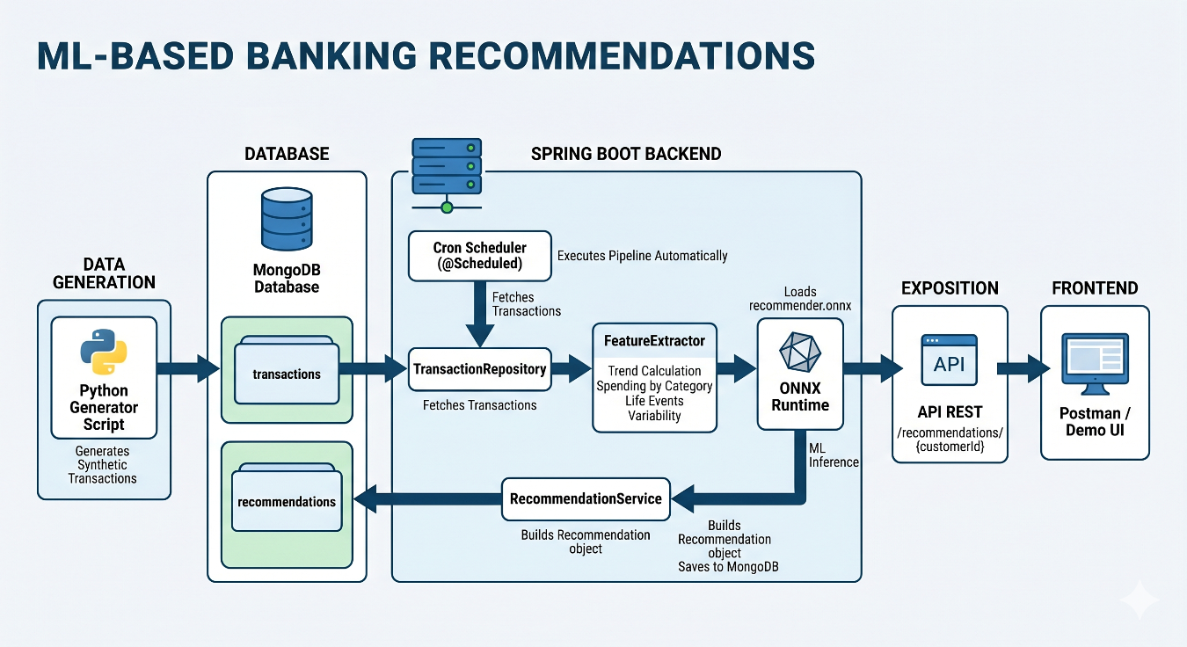
“Esta es la arquitectura que construimos.”
“Para esta Presentación Generamos transacciones aleatorias usando Python, que simula el comportamiento de distintos tipos de clientes. Esas transacciones se guardan en MongoDB.”
“Luego, un cron en el backend de Spring Boot toma esos datos, extrae features como tendencias, gasto por categoría o eventos de vida, y ejecuta un modelo ONNX directamente dentro del backend.”
“El modelo genera una recomendación personalizada, que guardamos nuevamente en MongoDB y exponemos por una API REST.”
“Lo importante es que este motor es ligero, portable y explicable. Corre en cualquier backend, no depende de APIs externas y genera recomendaciones relevantes basadas en comportamiento real.”
“Convertimos transacciones en inteligencia. Convertimos datos en decisiones.”

Version Ingles
“Good morning/afternoon everyone, and welcome.
We’re Team Splitter — Javier, Mario, and I’m Leonel.
We built a lightweight, explainable, and portable recommendation engine that any bank can integrate in days, not months.”
“Our goal was to build something realistic, functional, and easy for any bank to integrate quickly.”
“Our project is called Intelligent Recommendation Engine. It analyzes a customer’s financial behavior through their transactions and generates personalized recommendations in real time using an ONNX model running directly inside the backend.”
“Large banks do have recommendation engines, but they are usually black boxes—heavy, closed, and difficult to integrate. Most of them do not analyze real customer behavior in an explainable way, nor are they portable across different backends.”
“We built a lightweight, explainable, and portable engine based on ONNX that any bank can integrate in days, not months.”
“Our solution analyzes real transactions, detects patterns, trends, and life events, and uses that information to generate a personalized recommendation for each customer.”
“All of this runs directly inside the backend using ONNX Runtime.”
🏗️ Architecture Explanation
“This is the architecture we built.”
“For this presentation, we generate random transactions using Python, simulating the behavior of different types of customers. These transactions are stored in MongoDB.”
“Then, a cron job in our Spring Boot backend processes the data, extracts features such as trends, spending categories, or life events, and executes an ONNX model directly inside the backend.”
“The model produces a personalized recommendation, which we store again in MongoDB and expose through a REST API.”
“The key point is that this engine is lightweight, portable, and explainable. It runs on any backend, does not depend on external APIs, and generates relevant recommendations based on real behavior.”
“We turn transactions into intelligence. We turn data into decisions.”

